Человек может видеть на небе не только мерцание звезд, сияние Большой Медведицы; наблюдать полет ярких комет. На ночном небе невооруженным глазом можно различить три галактики, три великие системы из звезд, планет и звездной пыли: туманность Андромеды, которая видна в северном полушарии и Большое и Малое Магеллановы облака, различимые в южном. Как-нибудь ясной и темной ночью выйдите на улицу и посмотрите на звездное небо, попробуйте разглядеть созвездия и звезды системы. А сегодня мы послушаем доклады о галактиках (8 – 11 презентации Бжукова Бэлла, 10 «А» класс «Галактики», Мишакин Илья 10 «А» класс «Метагалактики», Кучмиева Дарья, 10 «А» класс «Млечный путь», Пятакова Елизавета , 8 «А»класс «Наша галактика» ).
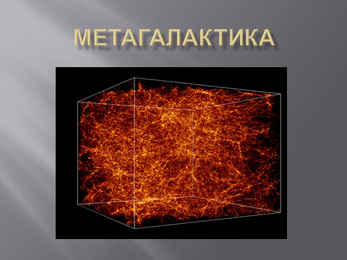
Солнечная Система – это планетарная система, включающая в себя центральную звезду – Солнце и все космические тела, вращающиеся вокруг нее. Даже наша солнечная система не освоена человеком и на миллионную часть. Она скрывает в себе много тайн.
Подобно тому, как ядро занимает центральную часть живой клетки эукариотов, Солнце является центральным телом нашей планетарной системы. Солнце – желтый карлик – сосредоточило в себе 99,866% всей массы Солнечной системы.
Светить всегда, светить везде,
До дней последних донца!
Светить – и никаких гвоздей!...
Да, это – лозунг Солнца! (Правда, и Владимира Маяковского тоже). Тему «Солнце» осветят Аминова Анастасия и Посникова Наталья, 10 «А» класс (12 презентация).
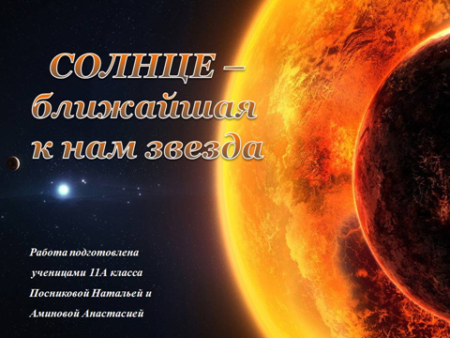
Большая часть массы объектов, связанных с Солнцем гравитацией. Содержится в восьми относительно уединенных планетах, имеющих эллиптические орбиты и располагающихся в пределах почти плоского диска – плоскости эклиптики. Четыре меньшие внутренние планеты: Меркурий, Венера, Земля и Марс, также называемые планетами земной группы, состоят в основном из силикатов и металлов.
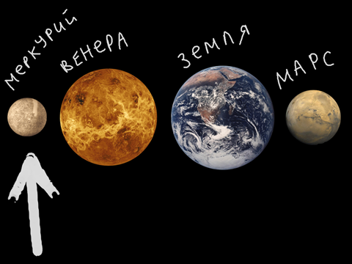
Меркурий является ближайшей к солнцу планетой и наименьшей из всей планетной системы. Древние римляне считали Меркурия покровителем торговли, путешественников и воров, а также вестником Богов. Неудивительно, что небольшая планета, быстро перемещающаяся по небу вслед за Солнцем, получила его имя. Меркурий был известен с древних времен, однако астрономы не сразу поняли, что утром и вечером они видят одно и то же небесное тело. Что знают современные астрономы об этой планете, расскажет Бэлла Бжукова, 10 «А» класс (13 презентация «Меркурий»).
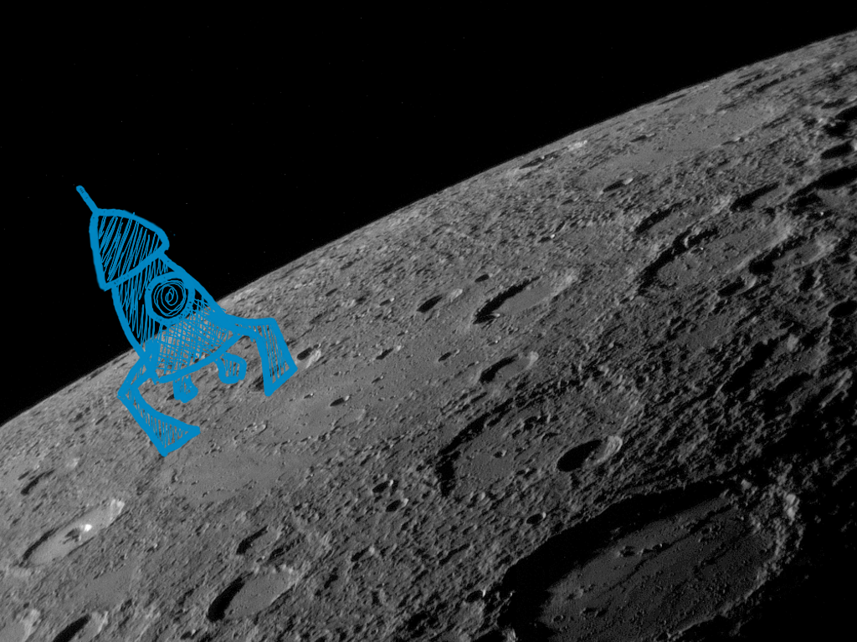
Если Меркурий самая маленькая планета Солнечной Системы, то самая прекрасная – это Венера. Венера тысячелетия приковывает взгляды человека к себе. Сколько прекрасных стихотворений посвящали ей поэты! И нарекли ее именем Богини любви! Недаром именно ней рассказывает прекрасная Анна Чишко, 10 «А» класс (14 презентация).
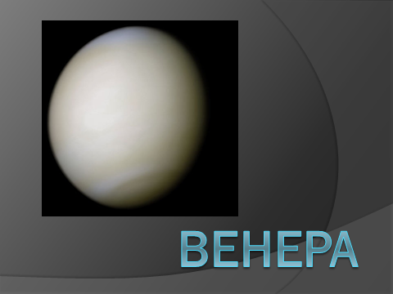
Но для человека, пожалуй, нет планеты прекраснее и дороже, чем Земля – планета, подарившая всем нам жизнь. Не так давно, около сорока лет назад, люди стали праздновать «День Земли». Так называют сегодня ряд мероприятий, проводимых весной и призванных побудить людей быть внимательнее к хрупкой т уязвимой окружающей среде на нашей планете Земля. «День Земли» - это гражданская инициатива, она открыта для присоединения любых людей, групп и организаций. Существуют два основных периода проведения «Дня Земли»: в марте (в день весеннего равноденствия) и 22 апреля.
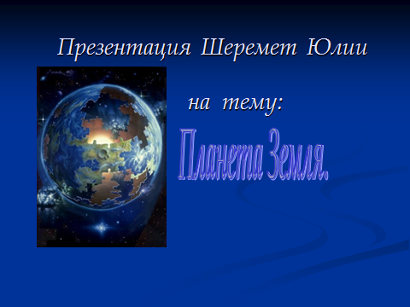
26 марта по всему миру проводилась акция в честь «Дня Земли»: люди гасили свет на целый час. Выражая таким образом любовь к Земле, и, давая ей возможность немного отдохнуть.
В субботу все вместе гасили мы свет –
Искрилась нам звездная чаша!
В бескрайней Вселенной, мне кажется, нет
Планеты прекрасней, чем наша!
21 марта 1971 года Генеральный Секретарь ООН пожелал Земле и всему человечеству следующее:
«Пусть будут лиши мирные и радостные Дни Земли для нашего прекрасного космического корабля – планеты Земля, летящей посреди холодного космоса со своим столь уязвимым грузом жизни…»
Скоро 22 апреля – начнется во всем мире второй период проведения «Дня Земли». Мы его начнем немного раньше – сегодня, презентацией Юлии Шеремет, 10 «А» класс, о нашей планете (15 презентация) .
Как тень неотделима от человека, так и Луна неразделима с Землей.
Анна Андреевна Ахматова.
Явление Луны.
Из перламутра и агата,
Из задымленного стекла,
Так неожиданно покато
И так торжественно плыла, -
Как будто Лунная Соната
Нам сразу путь пересекла.
Сейчас нам предстоит увидеть явление Дмитрия Картушина, 10«А» класс, и услышать его рассказ о прекрасной Селене (16 презентация «Луна»).
